Новый подход к синтезу тетразоло[5,1-b][1,3,4]тиадиазинов и тетразоло[5,1-b][1,3,4]тиадиазепинов на основе α,β-ацетиленовых альдегидов
Скрыльникова М.А.
Студентка, 6 курс специалитета
Санкт-Петербургский государственный технологический институт (технический университет), инженерно-технологический факультет, Санкт-Петербург, Россия
E–mail: mari954@mail.ru
Известно, что тетразолотиадиазины проявляют различные виды биологической активности [1].
Нами предложена схема получения 7-бензилиден-6,7-дигидро-5H-тетразоло[5,1-b][1,3,4]тиадиазина 8 на основе 1-амино-1Н-тетразол-5-тиола и 3-фенил-2-пропиналя:
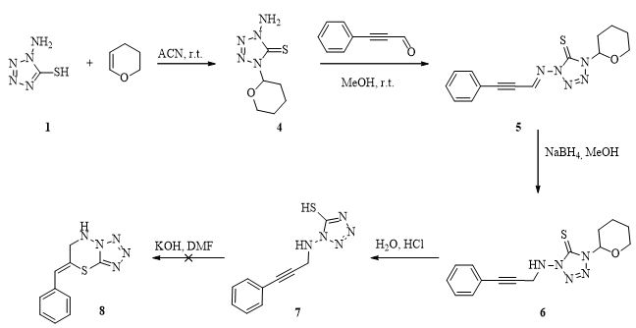
Необходимость введения защитной 2-пиранильной группы была продиктована тем, что взаимодействие 1-амино-1Н-тетразол-5-тиола 1 и 3-фенил-2-пропиналя 2 приводило к образованию семичленного гетероцикла – 8-фенилтетразоло[5,1-b][1,3,4]тиадиазепина 3:
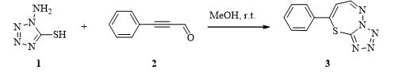
Попытка провести циклизацию 1-((3-фенилпроп-2-ин-1-ил)амино)-1H-тетразол-5-тиола 7 в условиях основного катализа (по примеру циклизации аналогичных соединений триазольного ряда [2]) не привела к образованию 7-бензилиден-6,7-дигидро-5H-тетразоло[5,1-b][1,3,4]тиадиазина 8. По нашим прогнозам, получить соединение 8 возможно с использованием каталитических систем, активирующих тройную связь в реакциях нуклеофильного присоединения (например, на основе палладия).
Строение синтезированных соединений доказано ЯМР спектроскопией на ядрах ¹Н, ¹³С, а также данными элементного и рентгеноструктурного анализов.
Литература
- Eftekhar M., Eshghi H., Rahimizadeh M., M. Bakavoli M. and Saberi S. Facile synthesis of some novel 6-alkyl or aryl-7H-tetrazolo[5,1-b][1,3,4]thiadiazine/ // J. Chem. Res. 2014. Vol. 38. P. 365–367.
- Skryl’nikova M.A., Khramchikhin A.V., Krivchun M.N. A new approach to the synthesis of 1,2,4-triazolo[3,4-b][1,3,4]thiadiazines // Russ. J. Gen. Chem. 2017. Vol. 87. No 6. P. 1049-1050.

